**BÁO CÁO KHẢ THI**

**XÂY DỰNG HỆ THỐNG THÔNG TIN TRONG DOANH NGHIỆP**

Nhóm 3

Đề tài: Quản lý hệ thống thông tin doanh nghiệp bán hàng điện thoại qua trang web

1. **Mô hình hệ thống**
2. Sản phẩm: Web phục vụ cho nhu cầu mua bán điện thoại giữa người bán với người mua. Bao gồm các sản phẩm từ cũ đến mới.
3. Dạng kinh doanh: Kinh doanh theo mô hình trực tuyến ( user đăng bán - user mua hàng )
4. Mô hình kinh doanh: C2C
5. Lợi nhuận chính:

Lợi nhuận chính là thu phí đăng tin : Mỗi khi một user muốn đăng bán món hàng , họ phải trả phí đăng tin được quy định trong chính sách.Số lần đăng tin sẽ tương ứng với số tiền chi trả

Ngoài ra, lợi nhuận cũng sẽ có từ việc:

+ Đăng quảng cáo của user : user muốn đăng quảng cáo ( banner ) thì phải trả một mức phí theo quy định.

+ Mua danh hiệu thành viên

1. **Đối tượng sử dụng:**

Mọi đối tượng biết có thể sử dụng web app

Phân quyền: 3 đối tượng chính

* Customer: người mua sản phẩm (đăng kí account, mua danh hiệu) trên trang web
* Merchant: người đăng tin bán sản phẩm, đăng quảng cáo trên trang web
* Webmaster: người quản trị trang web

1. **Cách thức xây dựng hệ thống:**

**3.1) Khảo sát:**

- Phương thức khảo sát hệ thống: Bảng câu hỏi khảo sát yêu cầu khách hàng

- Câu hỏi khảo sát như sau:

1. Mục đích sử dụng của trang web là gì?

Trang web bán sản phẩm gì?

Hình thức kinh doanh của trang web? Quy mô thương mại?

Chi phí dự định cho trang web? Thời gian thực hiện và triển khai cho trang web?

1. Đối tượng sử dụng chủ yếu của trang web? Cần trình độ tiếp cận Internet như thế nào?

Ví dụ: phiên bản ngôn ngữ, sự cho phép đăng quảng cáo, thanh toán trực tuyến,…

1. Yêu cầu về mặt giao diện website? ( Font chữ, màu sắc đặc trưng, bố cục tương tự website nào, kiểu bố cục ngắn hay dài, phong cách thiết kế,..)
2. Những nghiệp vụ nào cần thiết cho trang web? (quản lý bán hàng, kho, nhân sự, …)

Có tích hợp tính năng gì khác không? ( như tính năng thanh toán trực tuyến, hệ thống tính toán điện tử, tính năng phản hồi – like, comment,…)

1. Cần đưa những thông tin gì lên trang web (thông tin khách hàng, merchant, sản phẩm, …)

Với mỗi loại thông tin, cần mô tả hiển thị gì, như thế nào? Ví dụ: sản phẩm cần hiển thị thông số gì?..

1. Độ bảo mật thông tin của trang web như thế nào?

(Ví dụ: cao thì dùng ASP, muốn tối ưu chuẩn, phổ biến dễ dùng thì PHP)

**3.2. Phân tích: Các mô hình sử dụng để phân tích hệ thống**

**3.3. Thiết kế**

**a) Thiết kế cơ sở dữ liệu:**

* Lược đồ use-case:

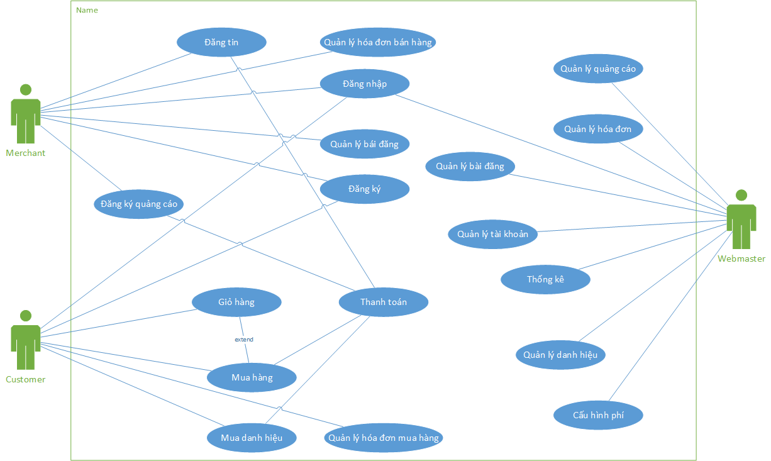

* Cấu trúc cơ sở dữ liệu:

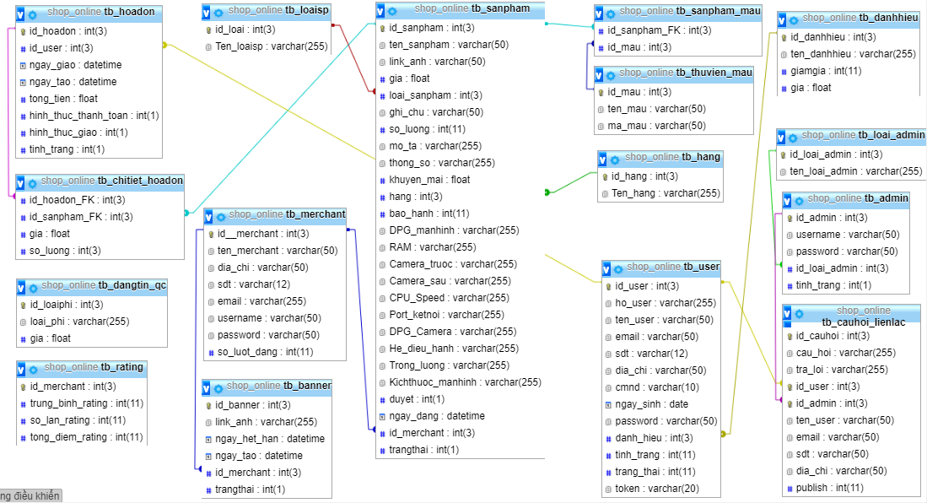

**b) Thiết kế phần mềm**

**-** 3 đối tượng chính: Web Master, Merchant, Customer:

* **Chức năng chính cho Merchant:**

|  |  |
| --- | --- |
| **Chức năng** | **Mô tả** |
| Đăng kí: | Đăng ký online (miễn phí)  Các hình thức đăng ký :  + Đăng ký bằng form của hệ thống website (sẽ gửi email yêu cầu xác nhận tài khoản (không tự động)) |
| Hình thức thu phí | Merchants sẽ nạp tiền để được đăng tin. Vd : 500.000vnđ sẽ được 5 lần đăng tin. (trả phí qua cổng thanh toán paypal)  Thu phí đăng quảng cáo (có thời hạn để tự động gỡ xuống) |
| Đăng bán | Merchant sẽ được đăng tin bán sản phẩm với số lượt đăng tin đã mua:  + Merchant bấm nút đăng tin -> hệ thống kiểm tra số lượt đăng tin hiện có -> cho phép đăng tin -> đợi duyệt từ phía Webmaster |
| Đăng ký quảng cáo | Merchant sẽ được đăng ký đăng quảng cáo với mức phí đã được quy định, merchant nào đăng ký trước sẽ được đăng trước, mỗi đợt quảng cáo sẽ có 1 thời hạn nhất định, sau thời hạn đó quảng cáo sẽ tự động tháo xuống và đưa quảng cáo tiếp theo lên.  Vị trí đăng quảng cáo: banner chính (slider: giá của qc nằm trong slide 1 có bằng slide 4 k) |
| Quản lý sản phẩm của merchants | Merchant cỏ thể quản lý được tất cả sản phẩm đã đăng bán của mình :  + Gỡ bỏ sản phẩm  + Xem tình trạng duyệt tin |
| Được cập nhật hóa đơn sau khi giao hàng thành công | Sau khi giao hàng thành công thì tình trạng của hóa đơn sẽ được cập nhật lại bởi Webmaster (cập nhật tình trạng giao hàng,…) |
| Cách thức chi trả của merchants cho bên thứ 3 | Chi trả qua cổng Paypal |
| Chăm sóc khách hàng | Khuyến mãi sản phẩm:  + Giảm giá  Bảo hành sản phẩm |
| Quản lý đơn hàng | Merchant được xem tất cả đơn hàng đã bán của mình (bao gồm thông tin thanh toán, thông tin sản phẩm,…) |
| Bảo mật thông tin người mua | Người mua sẽ được bảo mật thông tin (kể cả merchants cũng không thể biết)  Merchant chỉ biết được thông tin Customer đặt mua sản phẩm (họ tên, số điện thoại, địa chỉ, email)   * Mã hóa password trong cơ sở dữ liệu |
| Xem thống kê | Thống kê những sản phẩm bán được trong một khoảng thời gian |

* **Chức năng chính cho Customer:**

|  |  |
| --- | --- |
| **Chức năng** | **Mô tả** |
| Đăng ký | Đăng ký online (miễn phí), các hình thức đăng ký:  Các hình thức đăng ký:  + Đăng ký thông qua Facebook/Google  + Đăng ký bằng form của hệ thống website (sẽ gửi email yêu cầu xác nhận tài khoản) |
| Đánh giá sản phẩm | * Đánh giá sản phẩm   Customer chỉ được rating sau khi thực hiện mua sản phẩm (tiền đã thanh toán). |
| Mua danh hiệu | Customer được quyền mua danh hiệu cho tài khoản của mình để huởng các chính sách ưu đãi riêng .  Chi trả qua cổng thanh toán paypal  Quyền lợi tài khoản mua danh hiệu:  + Được huởng các chính sách khuyến mãi riêng biệt của Webmaster .  +Ví dụ: giảm giá 5% cho tất cả mặt hàng. |
| Giỏ hàng | Thêm hàng loạt các sản phẩm vào giỏ để thanh toán 1 lúc  Khi xác nhận đơn hàng, phải hiển thị thời gian giao hàng và phí giao hàng trên đơn hàng đó  Khi đặt mua một sản phẩm, nếu số lượng ko đủ, phải hiển thị thông báo Customer, và gửi thông báo về cho WebMater (cài đặt khi số lượng nhỏ hơn hoặc bằng 1 thì sẽ thông báo về) |
| Quản lý đơn hàng | Xem lại tất cả đơn hàng đã mua, theo dõi được tình trạng giao hàng. |
| Mua hàng | Customer thực hiện mua hàng :  Chọn sản phẩm cần mua - > chọn hình thức thanh toán:  + Nếu thanh toán trực tuyến ( paypal ) thì số tiền đó sẽ được bên webmaster giữ, webmaster sẽ yêu cầu phái merchant gửi sản phẩm đến công ty, từ đó phía webmaster sẽ giao tiền và hàng cho mỗi bên.  + Nếu thanh toán trực tiếp: thì bên phía webmaster sẽ yêu cầu merchant gửi hàng trước, sau khi nhận được tiền từ customer, webmaster sẽ giao tiền cho merchant. |
| Bảo mật thông tin người mua | Người mua sẽ được bảo mật thông tin (kể cả merchants cũng không thể biết)  Tất cả người dùng đều không thể xem thông tin của nhau (customer - customer). Trừ việc customer có thể xem thông tin của merchant. |

* **Chức năng chính cho Webmaster:**

|  |  |
| --- | --- |
| **Chức năng** | **Mô tả** |
| Quản lý thu phí | Cài đặt phí Đăng tin  Cài đặt phí Quảng cáo  Cài đặt phí Danh hiệu |
| Quản lý đơn hàng | - Đối với đơn hàng của customer:  + Gửi cho customer đơn hàng và lưu thông tin đơn hàng.  + Định dạng của đơn hàng: tên merchant (nhiều merchant khác nhau nếu có), tên sp, số lượng, đơn giá, thành tiền  - Đối với merchant  + Gửi cho merchant đơn hàng và lưu thông tin đơn hàng  + Định dạng của đơn hàng: tên merchant (duy nhất), tên sp, số lượng, đơn giá, thành tiền  - Đối với webmaster:  + Lưu thông tin đơn hàng  + Định dạng của đơn hàng: tên merchant (nhiều merchant khác nhau nếu có), tên sp, số lượng, đơn giá, thành tiền |
| Thống kê | - Thống kê lịch sử mua danh hiệu:  + Tên customer, thời gian mua, giá trị danh hiệu, thời hạn  + Thống kê theo thời gian (ngày → ngày)  - Thống kê lịch sử đăng tin:  + Tên merchant, số lần đăng, tổng tiền mua, thời gian mua  + Thống kê theo thời gian ( ngày → ngày )  - Thống kê quảng cáo:  + Tên merchant, thời hạn, thời gian mua, thành tiền  + Thống kê theo thời gian ( ngày → ngày )   * Thống kê doanh thu:   + Theo thời gian (ngày → ngày) |
| Khóa account | Khóa account Merchant hoặc Customer với lí do rõ ràng |
| Bảo mật thông tin về CSDL | Sử dụng Store Procedure, Phương án bảo mật ??? |

* **Một số chức năng khác:**
* Cổng thanh toán: Paypal
* Email phản hồi:

Khi đăng ký ( customer / merchant )

Thông tin xác nhận đơn hàng: Khi một yêu cầu mua hàng xày ra

Thông tin giao dịch thành công: Khi đơn hàng đã giao và đã thanh toán

**c) Cài đặt:**

* Sử dụng CSDL: mySQL
* Sử dụng ngôn ngữ lập trình: JavaWeb
* Hệ thống đa nhiệm nhiều người dùng

Xử lý việc nhiều người cùng thực hiện một chức năng (ví dụ mua sản phẩm --> Thanh toán ):

+ Log thời gian xử lý của những người đó lại, ai thực hiện đầu tiên sẽ được xử lý trước, trường hợp xấu nhất là thời gian log bằng nhau thì sẽ random để lấy 1 người. (dev không biết viết )

**4. Quá trình đảm bảo chất lượng phần mềm**

* Các thao tác của QA và QC:

Thực hiện test plan + test case cho các chức năng hệ thống + viết bug report (nếu có)

Sử dụng các phần mềm hỗ trợ Trello + Gitlab + Slack